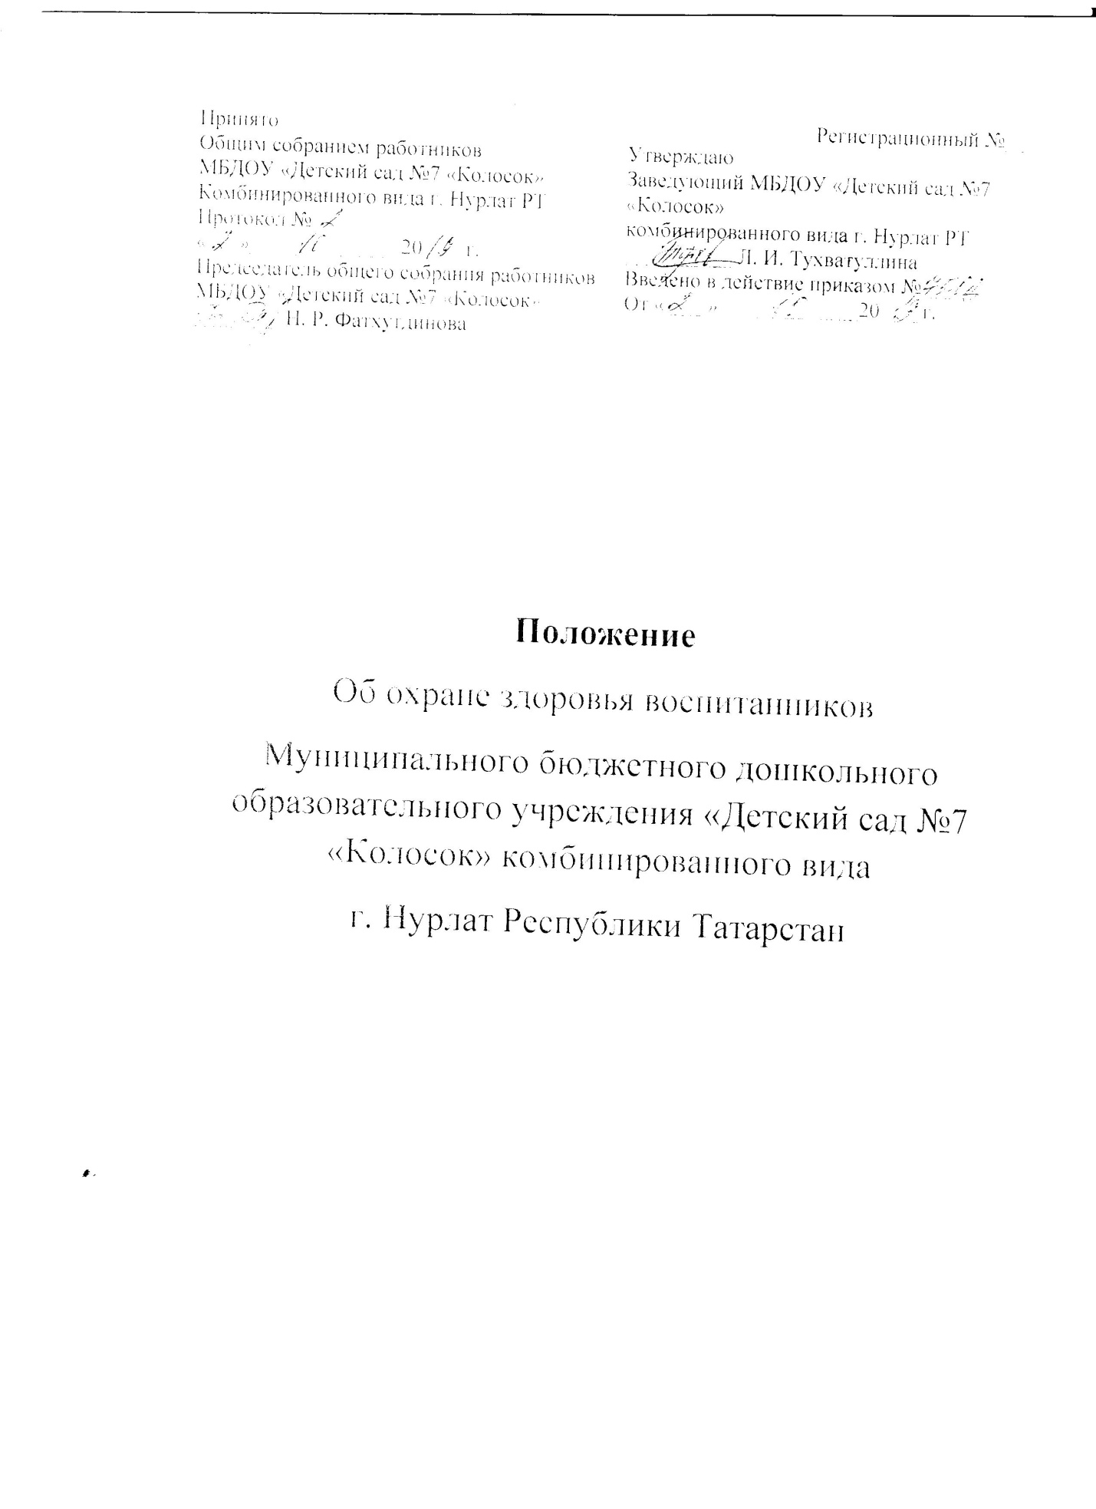

1. Общие положения

1.1. Настоящее положение регламентирует деятельность по охране здоровья воспитанников в Муниципальном бюджетном дошкольном образовательном учреждении «Детский сад № 7 «Колосок» комбинированного вида» г. Нурлат Республики Татарстан (далее - Учреждение).

1.2. Данное положение разработано на основании Федерального закона от 29.12.2012 года № 273-Ф3 «Об образовании в Российской Федерации».

2. Задачи деятельности по охране здоровья воспитанников в Учреждении

2.1. Охрана здоровья воспитанников включает в себя:

оказание первичной медико-санитарной помощи в порядке, установленном законодательством в сфере охраны здоровья;

организацию питания воспитанников;

определение оптимальной учебной, внеучебной нагрузки, режима дня;

пропаганду и обучение навыкам здорового образа жизни, требованиям охраны труда;

организацию и создание условий для профилактики заболеваний, и оздоровления воспитанников, для занятия ими физической культурой и спортом;

прохождение воспитанниками в соответствии с законодательством Российской Федерации периодических медицинских осмотров и диспансеризации;

обеспечение безопасности воспитанников во время пребывания в Учреждении;

профилактику несчастных случаев с воспитанниками во время пребывания в Учреждении;

проведение санитарно-противоэпидемических и профилактических мероприятий.

2.1. Организация охраны здоровья воспитанников (за исключением оказания первичной медико-санитарной помощи, прохождения периодических медицинских осмотров и диспансеризации) в Учреждении осуществляется штатными, специально закреплёнными медицинскими работниками.

2.2. Организацию оказания первичной медико-санитарной помощи воспитанникам осуществляют приглашённые на договорной основе медицинские работники в соответствии требованиям действующего законодательства в сфере здравоохранения. Учреждение предоставляет безвозмездно медицинской организации помещение, соответствующее условиям и требованиям для осуществления медицинской деятельности.

2.3. Учреждение при реализации образовательных программ создает условия для охраны здоровья воспитанников, в том числе обеспечивает:

текущий контроль за состоянием здоровья воспитанников;

проведение санитарно-гигиенических, профилактических и оздоровительных мероприятий, обучение и воспитание в сфере охраны здоровья граждан в Российской Федерации;

соблюдение государственных санитарно-эпидемиологических правил и нормативов;

расследование и учет несчастных случаев с воспитанниками во время пребывания в Учреждении в порядке, установленном федеральным органом исполнительной власти, осуществляющим функции по выработке государственной политики и нормативно-правовому регулированию в сфере образования, по согласованию с федеральным органом исполнительной власти, осуществляющим функции по выработке государственной политики и нормативно-правовому регулированию в сфере здравоохранения.

3. Функции медицинского персонала

3.1. Право на занятие должности старшей медицинской сестры имеет лицо, отвечающее квалификационным требованиям, указанным в квалификационных справочниках, и (или) профессиональным стандартам.

3.2. Права, обязанности и ответственность старшей медицинской сестры Учреждения устанавливаются законодательством Российской Федерации, уставом, правилами внутреннего трудового распорядка и иными локальными нормативными актами, настоящим Положением, должностными инструкциями и трудовым договором.

3.3. Старшая медицинская сестра, осуществляющая организацию охраны здоровья воспитанников Учреждения, выполняет следующие функции:

3.3.1. Разрабатывает:

план организационно-медицинской работы с учетом эффективных оздоровительных технологий и рекомендаций современной медицинской науки;

план профилактической и оздоровительной работы, включающий мероприятия по предупреждению заболеваний, сохранению и укреплению здоровья детей;

комплексы физических упражнений по профилактике нарушений опорно-двигательного аппарата, формированию у детей правильной осанки и предупреждению плоскостопия (совместно с воспитателями групп);

памятки по организации режима дня, режима двигательной активности (совместно с воспитателями групп).

3.3.2. Составляет:

меню, обеспечивающее сбалансированное питание воспитанников;

график проведения вакцинации;

график контроля выполнения работниками санитарно-эпидемиологического режима.

3.3.3. Осуществляет:

динамическое медицинское наблюдение за физическим развитием и ростом детей;

антропометрические измерения воспитанников;

распределение детей на медицинские группы;

медицинский осмотр и иммунопрофилактику (совместно с врачом-педиатром);

оказание первой медицинской помощи при возникновении несчастных случаев;

наблюдение за самочувствием и физическим состоянием детей после прививок и на физкультурных занятиях;

дифференциацию детей по группам для занятий физической культурой в целях профилактики и коррекции имеющихся нарушений;

выявление заболевших детей, своевременную их изоляцию;

информирование администрации и педагогов Учреждения о состоянии здоровья детей, рекомендуемом режиме для воспитанников с отклонениями в состоянии здоровья, заболеваниях острыми инфекциями, гриппом, энтеробиозом и т. д.;

информирование территориальных учреждений здравоохранения и Роспотребнадзора о случаях инфекционных и паразитарных заболеваний среди воспитанников и работников Учреждения в течение двух часов после установления диагноза.

3.3.4. Проводит:

консультации по вопросам физического развития и оздоровления детей;

консультационно-просветительскую работу с педагогами, родителями (или законными представителями) по вопросам физического развития детей, воспитания здорового образа жизни, профилактики инфекционных заболеваний, адаптации детей;

мероприятия по профилактике и предупреждению заболеваний (витаминизация, фитотерапия и др.);

работу с воспитанниками и работниками Учреждения по формированию здорового образа жизни.

3.3.5. Участвует:

в проведении скрининг-тестирования детей;

Педагогических советах по вопросам оздоровления и закаливания детей.

3.3.6. Контролирует:

режим физических нагрузок детей с учетом их возрастных и индивидуальных возможностей;

двигательную активность детей на физкультурных занятиях и в течение дня;

организацию и проведение закаливающих мероприятий;

качество организации питания детей;

санитарно-гигиенические условия осуществления образовательного процесса;

соблюдение правил личной гигиены детьми и работниками Учреждения;

соблюдение обслуживающим и техническим персоналом санитарно-эпидемиологического режима;

ведение работниками Учреждения установленной документации в пределах своих полномочий.

3.3.7. Оформляет и ведет следующие документы:

план организационной работы по охране здоровья воспитанников на год, месяц;

план профилактической и оздоровительной работы;

журналы и графики в соответствии с номенклатурой дел по медицинской работе;

списки детей по группам;

табели учета посещаемости детей;

медицинские карты детей;

меню;

отчеты о медицинском обслуживании детей за календарный, учебный год;

справки, акты по итогам проверок, контроля.

4. Заключительные положения

4.1. Настоящее положение вступает в действие с момента утверждения и издания приказа заведующего Учреждения.

4.2. Изменения и дополнения вносятся в Положение по мере необходимости и подлежат утверждению заведующим Учреждения.



